Отчёта по лабораторной работе 10
Понятие подпрограммы. Отладчик GDB.
Ахмед МД Булбул НКАбд-04-22
Содержание

1 Цель работы
Целью работы является приобретение навыков написания программ с использованием подпрограмм. Знакомство с методами отладки при помощи GDB и его основными возможностями.

2 Задание
- Изучите примеры реализации подпрограмм
- Изучите работу с отладчиком GDB
- Выполните самостоятеьное задание
- Загрузите файлы на GitHub.

3 Теоретическое введение
Отладка — это процесс поиска и исправления ошибок в программе. В общем случае его можно разделить на четыре этапа:
- обнаружение ошибки;
- поиск её местонахождения;
- определение причины ошибки;
- исправление ошибки.

4 Выполнение лабораторной работы
- Создайте каталог для выполнения лабораторной работы № 10, перейдите в него и создайте файл lab10-1.asm:
- В качестве примера рассмотрим программу вычисления арифметического выражения f(x) = 2x+7 с помощью подпрограммы calcul. В данном примере x вводится с клавиатуры, а само выражение вычисляется в подпрограмме. Внимательно изучите текст программы (Листинг 10.1). (рис. 1, 2)
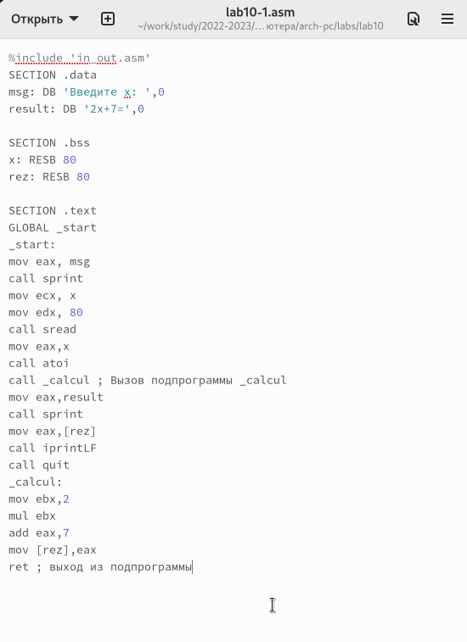
Рис. 1: Файл lab10-1.asm
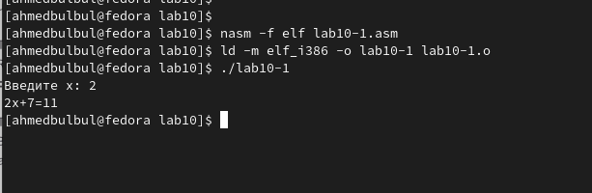
Рис. 2: Работа программы lab10-1.asm
- Измените текст программы, добавив подпрограмму subcalcul в подпрограмму calcul, для вычисления выражения f(g(x)), где x вводится с клавиатуры, f(x) = 2x + 7, g(x) = 3x − 1(рис. 3, 4)
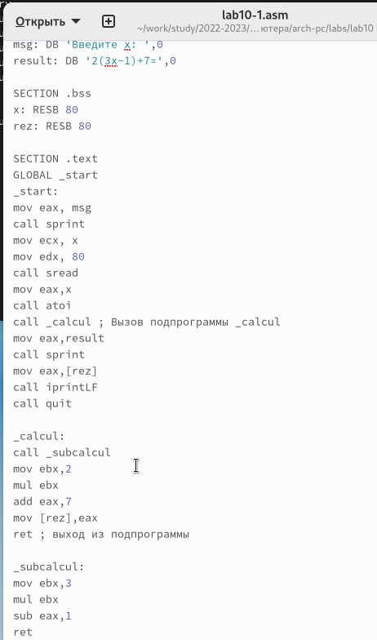
Рис. 3: Файл lab10-1.asm
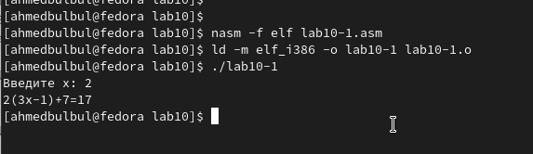
Рис. 4: Работа программы lab10-1.asm
- Создайте файл lab10-2.asm с текстом программы из Листинга 10.2. (Программа печати сообщения Hello world!): (рис. 5)
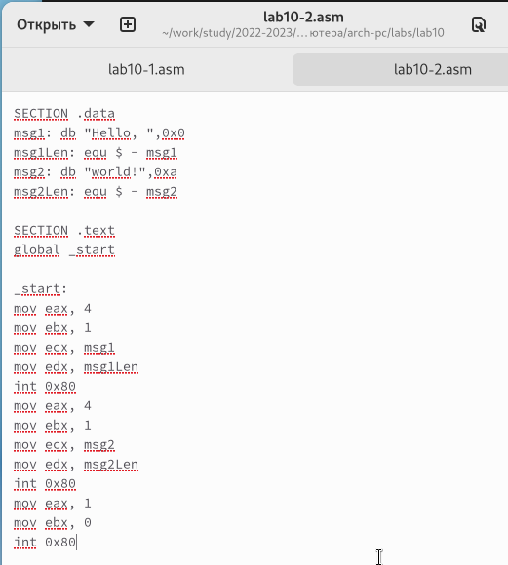
Рис. 5: Файл lab10-2.asm
Получите исполняемый файл. Для работы с GDB в исполняемый файл необходимо добавить отладочную информацию, для этого трансляцию программ необходимо проводить с ключом ‘-g’. Загрузите исполняемый файл в отладчик gdb: Проверьте работу программы, запустив ее в оболочке GDB с помощью команды run (сокращённо r):(рис. 6)
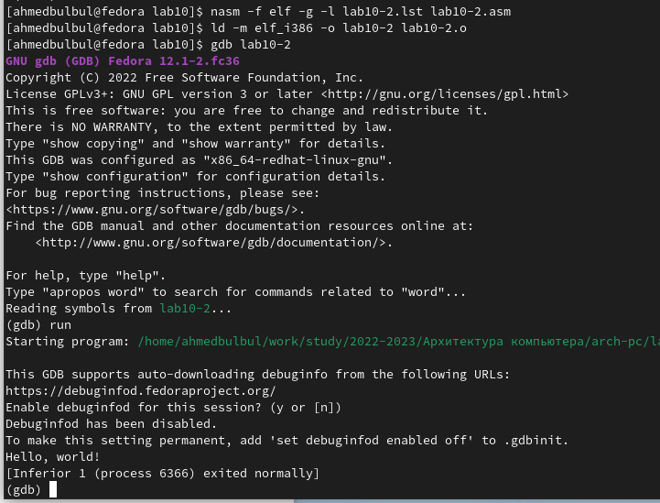
Рис. 6: Работа программы lab10-2.asm в отладчике
Для более подробного анализа программы установите брейкпоинт на метку start, с которой начинается выполнение любой ассемблерной программы, и запустите её. Посмотрите дисассимилированный код программы (рис. 7, 8)
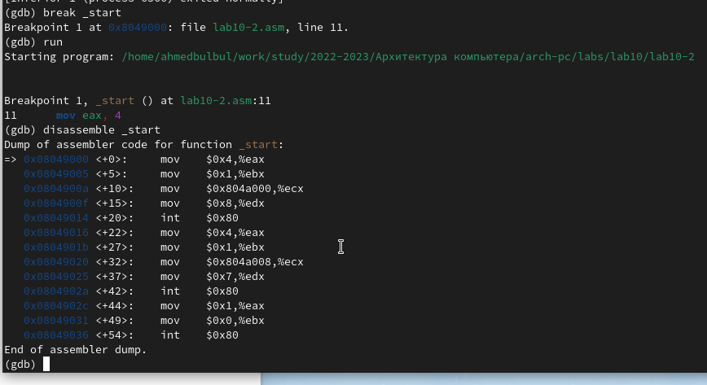
Рис. 7: дисассимилированный код
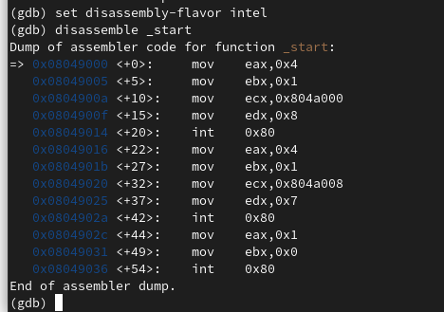
Рис. 8: дисассимилированный код в режиме интел
На предыдущих шагах была установлена точка останова по имени метки (_start). Проверьте это с помощью команды info breakpoints (кратко i b) Установим еще одну точку останова по адресу инструкции. Адрес инструкции можно увидеть в средней части экрана в левом столбце соответствующей инструкции. Определите адрес предпоследней инструкции (mov ebx,0x0) и установите точку.(рис. 9)
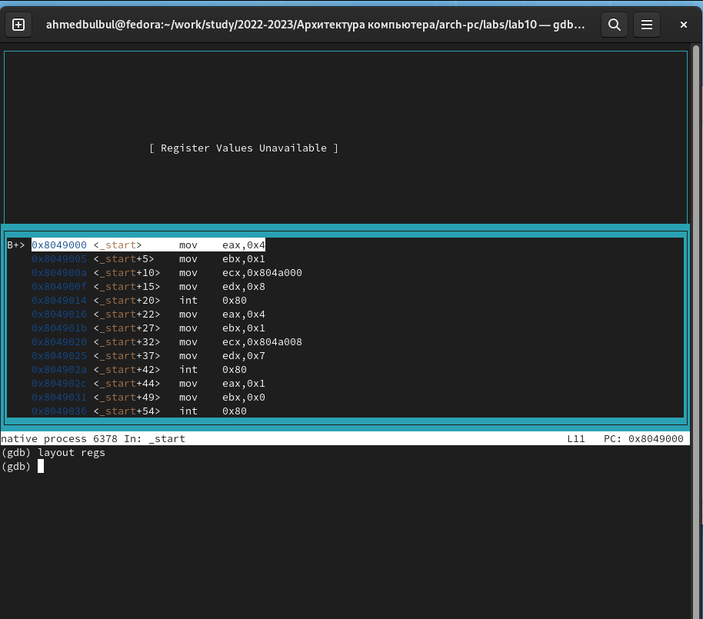
Рис. 9: точка остановки
Отладчик может показывать содержимое ячеек памяти и регистров, а при необходимости позволяет вручную изменять значения регистров и переменных. Выполните 5 инструкций с помощью команды stepi (или si) и проследите за изменением значений регистров. (рис. 11 12)
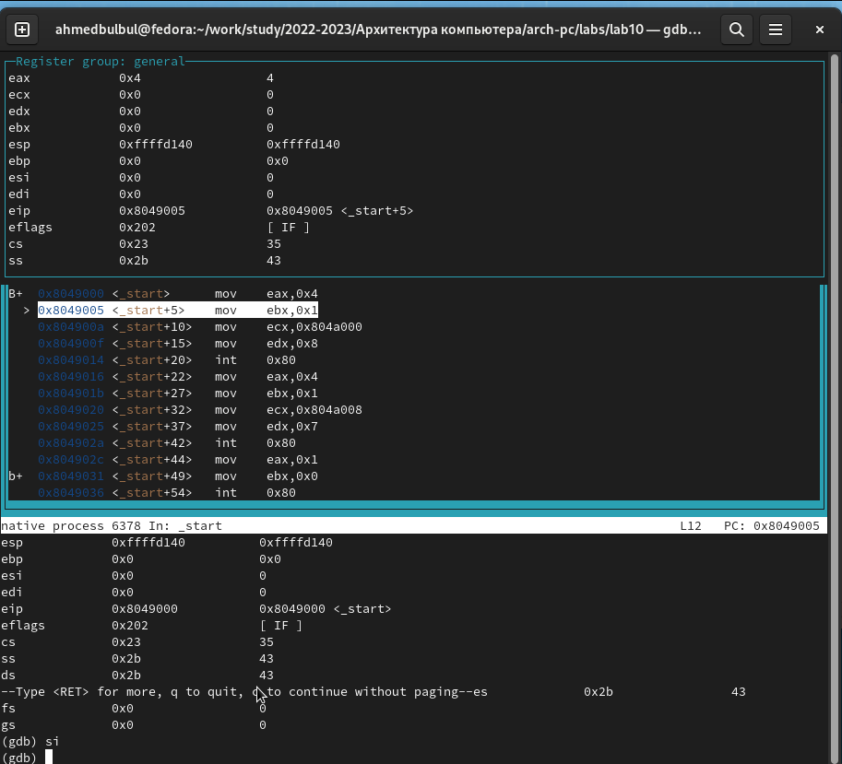
Рис. 10: изменение регистров
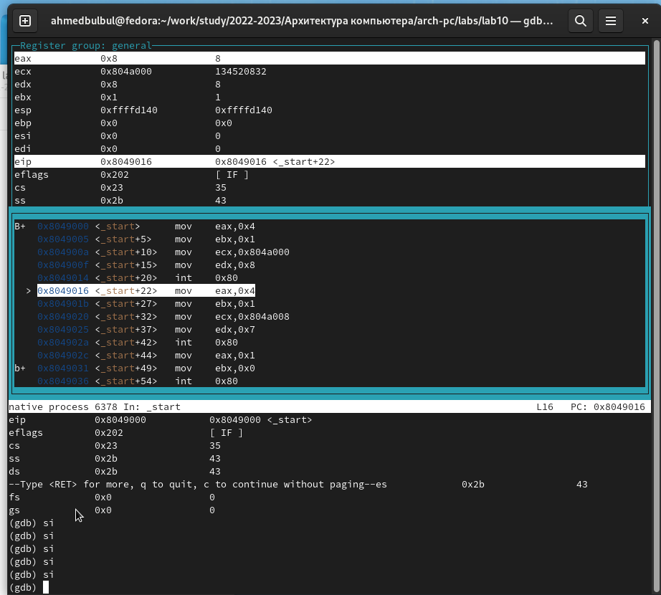
Рис. 11: изменение регистров
Посмотрите значение переменной msg1 по имени Посмотрите значение переменной msg2 по адресу Изменить значение для регистра или ячейки памяти можно с помощью команды set, задав ей в качестве аргумента имя регистра или адрес. Измените первый символ переменной msg1 Замените любой символ во второй переменной msg2. (рис. 12)
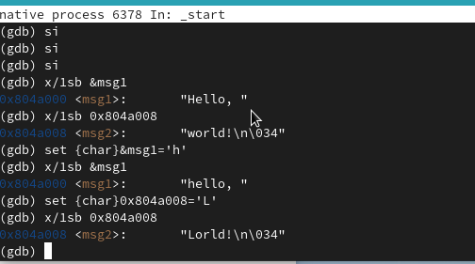
Рис. 12: изменение значения переменной
Выведете в различных форматах (в шестнадцатеричном формате, в двоичном формате и в символьном виде) значение регистра edx. С помощью команды set измените значение регистра ebx:(рис. 13)
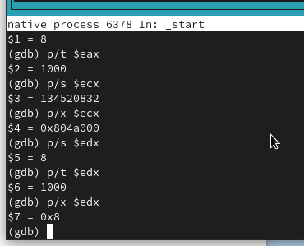
Рис. 13: вывод значения регистра
С помощью команды set измените значение регистра ebx:(рис. 14)
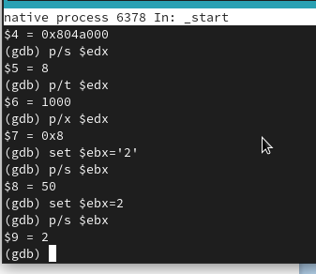
Рис. 14: вывод значения регистра
- Скопируйте файл lab9-2.asm, созданный при выполнении лабораторной работы №9, с программой выводящей на экран аргументы командной строки. Создайте исполняемый файл. Для загрузки в gdb программы с аргументами необходимо использовать ключ –args. Загрузите исполняемый файл в отладчик, указав аргументы
Для начала установим точку останова перед первой инструкцией в программе и запустим ее.
Адрес вершины стека храниться в регистре esp и по этому адресу располагается число равное количеству аргументов командной строки (включая имя программы): Как видно, число аргументов равно 5 – это имя программы lab10-3 и непосредственно аргументы: аргумент1, аргумент, 2 и ‘аргумент 3’.
Посмотрите остальные позиции стека – по адесу [esp+4] располагается адрес в памяти где находиться имя программы, по адесу [esp+8] храниться адрес первого аргумента, по аресу [esp+12] – второго и т.д. (рис. 15)
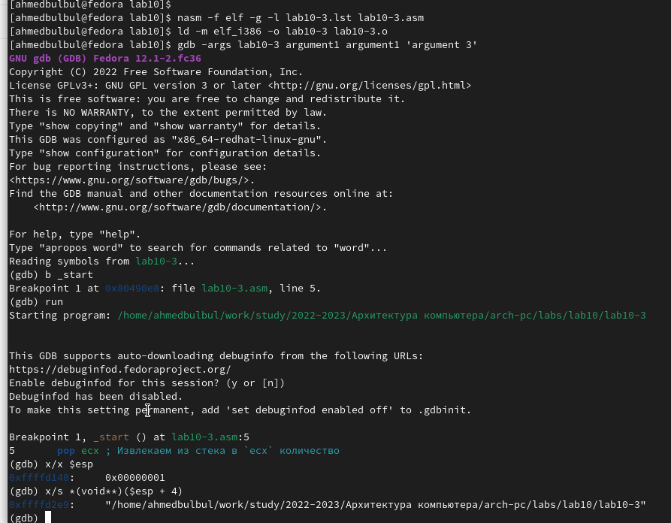
Рис. 15: вывод значения регистра
Объясните, почему шаг изменения адреса равен 4 ([esp+4], [esp+8], [esp+12] - шаг равен размеру переменной - 4 байтам.
- Преобразуйте программу из лабораторной работы №9 (Задание №1 для самостоятельной работы), реализовав вычисление значения функции f(x) как подпрограмму. (рис. 16 17)
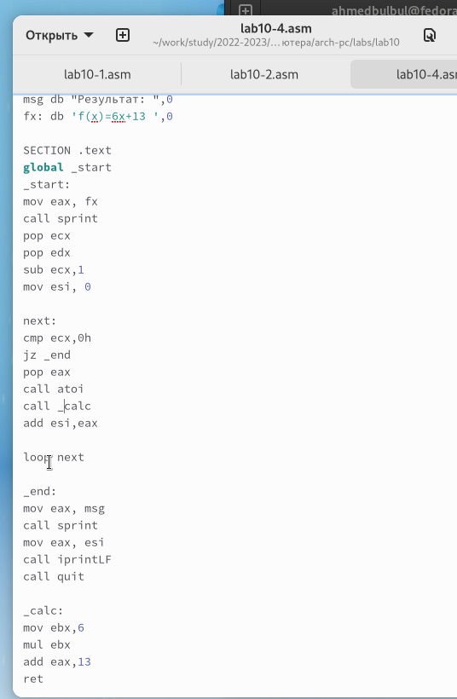
Рис. 16: Файл lab10-4.asm
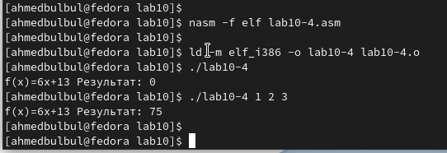
Рис. 17: Работа программы lab10-4.asm
- В листинге приведена программа вычисления выражения (3+2)*4+5. При запуске данная программа дает неверный результат. Проверьте это. С помощью отладчика GDB, анализируя изменения значений регистров, определите ошибку и исправьте ее.(рис. 18 19 20 21)
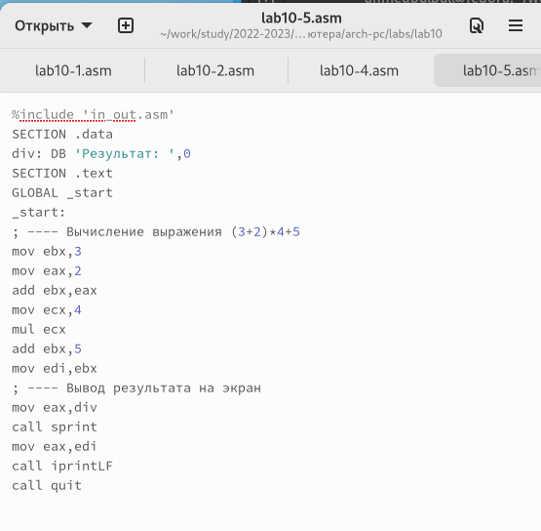
Рис. 18: код с ошибкой
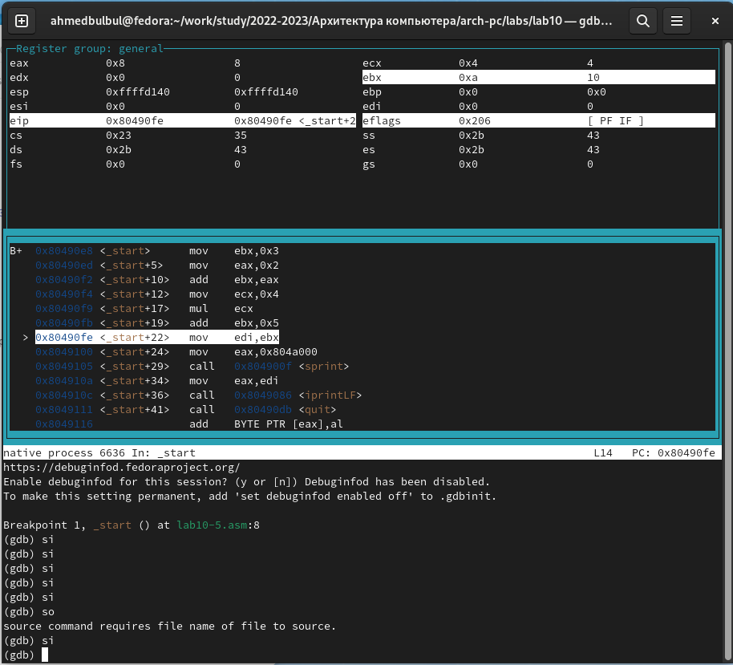
Рис. 19: отладка
Отметим, что перепутан порядок аргументов у инструкции add и что по окончании работы в edi отправляется ebx вместо eax
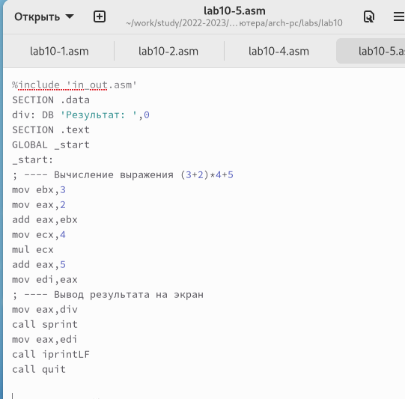
Рис. 20: код исправлен
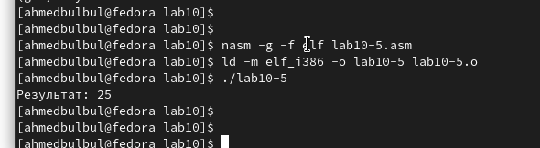
Рис. 21: проверка работы

5 Выводы
Освоили работy с подпрограммами и отладчиком.

Список литературы
- Расширенный ассемблер: NASM
- MASM, TASM, FASM, NASM под Windows и Linux

